**Guía Nº6**

**Asignatura:** Educación Matemática  **Curso:** 3º Básico

**Fecha:** 04 al 08 Mayo 2020 **Docente:** Paola Ortiz D. Prof. Diferencial

**Nombre de Alumno**: -----------------------------------------------------------------------------

**Objetivo de Aprendizaje:** Identificar y describir las unidades, decenas y centenas en números del 0 al 1 000, representando las cantidades de acuerdo a su valor posicional, con material concreto, pictórico y simbólico

**Contenido:** Unidad y Decena

**Objetivo de la clase:** Identificar la unidad y la decena.

**Indicaciones generales**

1-. Escribe en la guía la fecha y tu nombre completo.

2-. Apóyate con un adulto y resuelve cada una de las actividades dadas.

3-. Si tienes dudas consultar a la docente por correo electrónico [paolasoledado@gmail.com](mailto:paolasoledado@gmail.com)

**Retroalimentación:** Como lo comentamos en la guía anterior, la Unidad U, corresponde a los números del 1 al 9, y la Decena D, del 10 al 99.

**Fecha de envío**: Lunes 11 Mayo 2020, o Miércoles 13 Mayo 2020 en el colegio. (desde las 09:30 a las 13:00)

**Cómo y/o donde enviar a** [paolasoledado@gmail.com](mailto:paolasoledado@gmail.com) o asistir al establecimiento en la fecha antes descrita y entregarlo a la docente Paola Ortiz

**Ejemplo:**

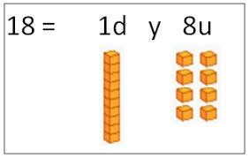

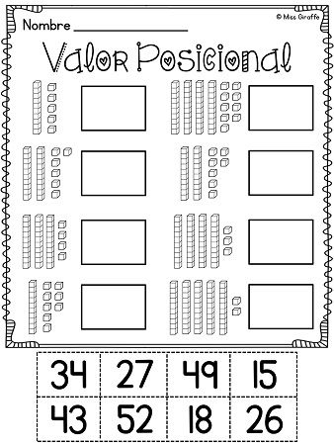

* En la siguiente actividad tendrás que recortar y pegar las cifras que están abajo en el de los dibujos de arriba, que corresponda.